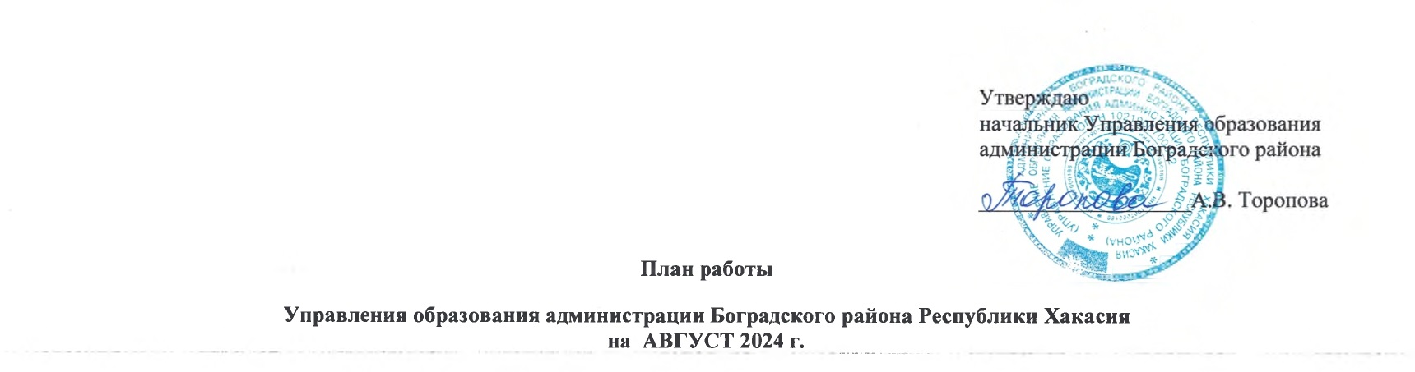

|  |  |  |  |  |  |
| --- | --- | --- | --- | --- | --- |
| **Разделы** | **Содержание** | **Цель** | **Ответственные за подготовку** | **Итоги, принятые документы** | **Дата проведения** |
| **Совещания, семинары** | Планёрка | Координация деятельности | Торопова А.В.  Безель С.В. | Решение | По понедельникам |
| Заседание комиссии по делам несовершеннолетних и их прав администрации Боградского района Республики Хакасия | Профилактика правонарушений | Торопова А.В.  Видеман Н.Н.  Ларькина Ю.М. | Постановление комиссии | Согласно графика КДН и ЗП (не менее 1 раза в месяц) |
| Проведение районной августовской конференции с работниками образовательных организаций «Единое российское образовательное пространство: ключевые задачи развития системы образования Боградского района» | Готовность к новому учебному году. Координация  деятельности. | Торопова А.В.  Безель С.В.  Раткова И.А. | Протоколы проведения площадок, листы регистрации | 28.08.2024 г. |
| **Размещение материалов Подготовка аналитических отчётов по отдельным вопросам функционирования и развития образования** | Сбор и обработка Библиотечного фонда учебников | подготовка информации по запросу | Менькина И.А. | Информация | В установленные сроки |
| Сбор информации о детях с ОВЗ | подготовка информации | Морозова Е.В. | Информация | До 05.09 |
| Работа с Банком данных об обучающихся, состоящих на всех видах профилактического учета (ВШУ, КДН и ЗП, ОДН ОВД) | Анализ ситуации и внесение изменений в Банк данных | Щербинина Е.А. | Банк данных | ежемесячно |
| Работа в системе «Электронный детский сад» | Контроль очередности | Морозова Е.В. | реестр детей | ежемесячно |
| База данных о детях-инвалидах, проживающих на территории района. | Корректировка базы данных о детях-инвалидах | Морозова Е.В. | База данных | ежемесячно |
| Информация о фактах лишения родительских прав, ограничения в родительских правах, отобрании ребёнка, об отмене усыновления в отношении несовершеннолетних граждан Боградского района (в Управление пенсионного фонда РФ в Боградском районе) | Подготовка информации по запросу | Исаева Л.Е.  Ларькина Ю.М. | Информация | ежемесячно |
| Информация в региональный банк данных о детях- сиротах и детях, оставшихся без попечения родителей (в МО и НРХ) | Заполнение отчета установленной формы | Исаева Л.Е. | РБД | ежемесячно  до 05 |
| Отчет в КДН и ЗП | Заполнение отчета установленной формы, подготовка информации | Исаева Л.Е. | отчет | ежемесячно |
|  | Мониторинг обеспечения горячим питанием обучающихся общеобразовательных организаций Боградского района | Заполнение отчета установленной формы, подготовка информации | Видиман Н.Н. | мониторинг | В течение месяца |
|  | Приёмка образовательных организаций | Проверка готовности к новому учебному году | Торопова А.В.  Петроченко С.В. | Акт готовности | с 19.08.2024 г. |
| Совершенствование материально- технической базы образовательных организаций | Мониторинг проведения ремонтных работ | Выезды на место проведения ремонта | Петроченко С.В. | Сводная информация | В течение месяца |

**Массовые мероприятия**

|  |  |  |  |  |
| --- | --- | --- | --- | --- |
| **№ п/п** | **мероприятия** | **ответственный** | **Место проведения** | **дата** |
| 1 | Участие в республиканской профильной смене «Ты нужен России!» | Видеман Н.Н. | ЗОЛ «Горный кристалл» | 31.07-20.08.2024 |
| 2 | Участие в республиканской августовской конференции работников образования | РМК, Торопова А.В. | г. Абакан | В соответствии с графиком проведения мероприятий |
| 3 | Работа спортивных площадок на базе общеобразовательных организаций Боградского района | Щербинина Е.А., Руководители ОО | Школы | С 01.08. по 31.08. 2024 г. |
| 4 | Участие образовательных организаций во всероссийских учениях по отработке комплексного сценария «Действия работников образовательных организаций и сотрудников охраны при совершении преступления террористической направленности и поступлении сигналов гражданской обороны по комплексному сценарию «Действия работников образовательных организаций и сотрудников охраны при захвате заложников и получении сигнала гражданской обороны «Внимание всем!» с информационным сообщением о воздушной тревоге» | Безель С.В. | Школы | 29.08. по 30.08.2024 г. |